广州大学2006 学年第 1 学期
结构力学补考试卷答案
试卷号：B060107

（请考生注意：本试卷共5页，考试时间：150分钟）
题次 | 一 | 二 | 三 | 四 | 五 | 六 | 七 | 八 | 九 | 十 | 总分
分数 | 6 | 8 | 8 | 10 | 10 | 14 | 10 | 14 | 10 | 10 | 100
评分
签字
一、（6分）txt06022
几 何 可 变 （常变体系）
二、（8分）txt00100
每 杆 （1.5 分） , 图 名（ 1 分 ）
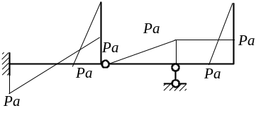 图
三、（8分）txt01114
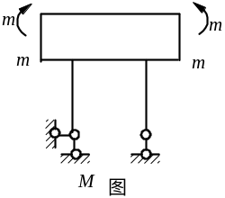每杆（2分）
四、（10分）求图示刚架结点C的转角。 EI＝常数。 txt00208
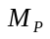 图 （2 分 ）
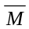 图 （ 2 分 ）
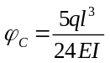 ( ) (6分 ）

五、（10分）TXT02328
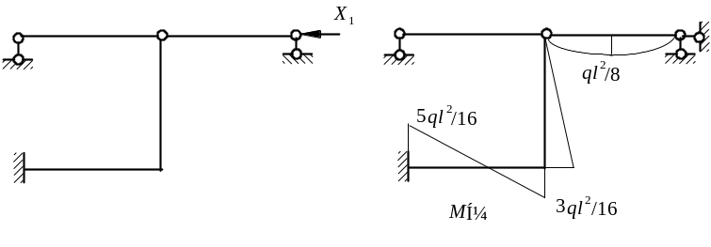
六、（14分） TXT04313--07
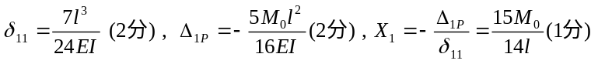
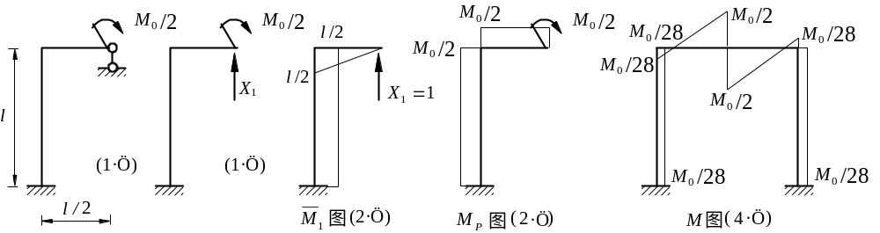
七、（10分）TXT03343--07
以 刚 结 点 角 位 移 为 基 本 未 知 量 ， 得 基 本 体 系 （ 2 分 ）
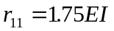 , 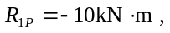 （ 5分 ）
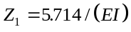 （ 1 分 ）
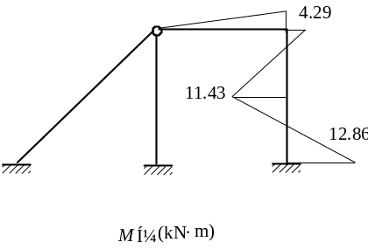 （ 2 ）

八、（14分）TXT07434--07

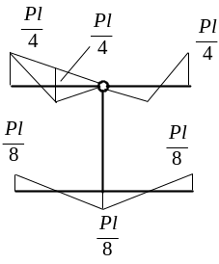
九、（10分） TXT02538--07
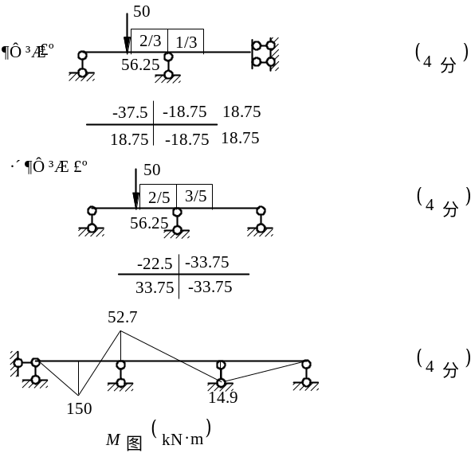
十、（10分） TXT00464--07

